桃園縣國民教育輔導團
研究出版輔導小組
98年度創新教學~精進命題技巧計畫成果

目錄
- 縣長的話………………………………………………………………3
- 處長的話………………………………………………………………4
- 桃園縣91~98年教育成果……………………………………………5
- 國語文學習領域題型範例……………………………………………13
- 英語學習領域題型範例………………………………………………20
- 自然與科技學習領域題型範例………………………………………27
- 社會學習領域題型範例………………………………………………34
- 台北縣崇林國中命題現況趨勢………………………………………39


2020年國際航空城教育新視野
—桃園領航 • 教育起飛
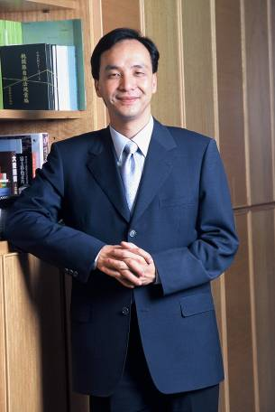
桃園縣是台灣接軌世界的主要門戶，並以發展具世界競爭力的「國際航空城」為願景，期許以「機場城市」來領航全國，全力提昇本縣競爭力。本縣的人口將突破200萬人，不僅是人口成長最快速的縣市，也是平均年齡最年輕的縣市，「經濟大縣」、「教育大縣」、「生活大縣」受到縣民的肯定，是選擇定居在桃園、生活在桃園的最大利基。教育發展是長久紮根深化的事業，藉此以本縣教育施政的六大主軸闡述桃園縣的教育願景，願與各位共同勉勵、齊心努力，以達成桃園教育國際化。

壹、 建構永續發展的教育環境。
貮、 培育國際多元的教育視野。
參、 打造專業優質的教育人力。
肆、 建立安全友善的教育空間。
伍、 推動有愛無礙的教育服務。
陸、 創造健康活力的教育生活。

在「繁榮、活力、新桃園」的縣政規劃下，桃園將成為一個兼具特色與主體性的美麗桃花源，開發創意、發展多元、推動品格都是現代人才培育的首要課題。本縣強調重視下一代的品格教育與基本能力，並積極推動國際教育、首創國際英語村、增設三所縣立高中、推動一校一特色、建置國際學校、發展兩文三語、全面提升師資至碩士水準，尤其以「成就每位學生」（Success for All）為我們共同努力的終極目標，提供與世界先進國家並駕齊驅的優質教育品質，則是我們的責任與不斷努力的目標。

縣長 朱立倫 關心您


桃園教育國際化
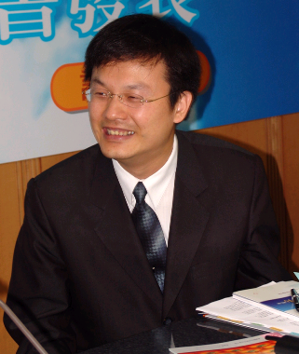
—追求卓越 • 永續發展

教育是社會進步與國家發展的核心力量，投資教育就是追求桃園美好的希望與未來，勇於面對國際競爭激烈的現實，才是我們生存的王道。為期教育機會均等並建構高品質的教育環境，配合本縣「2020年國際航空城教育新願景」，我們以「成就每個孩子」、「多元文化視野」、「國際溝通能力」及「世界公民信念」四個面向為教育主軸，積極培育具有國際競爭力的下一代，以推動本縣成為國門之都。

桃園縣政府教育處施政的重點在於：
壹、重視基本能力，增進國際高競爭。
貳、建設現代校園，融入未來大視野。
參、倡導全民運動，擘劃健康樂桃園。
肆、推動永續教育，營造安全好校園。
伍、照顧弱勢族群，實現教育零拒絕。
陸、紮根學前教育，開展幼兒新潛能。
柒、拓展終身學習，增建學習多管道。
捌、欣賞創意藝文，陶冶學生達才氣。
玖、資訊科學創造，激發創意利教學。

為培育高素質的世界公民，我們持續推動教育的希望工程。投入超過千億元教育經費，是全國最重視教育投資的縣市。期盼在全體教育同仁的共識與努力下，達成「一人一運動、一校一特色、班班皆U化、校校是名校」之桃園縣教育藍圖。教育發展是長期推動的事業，所以一定要看得遠做得多，讓我們一起營造一個愛、健康、快樂的學習環境，實現桃園教育國際化的願景。

處長 張明文 感謝您
投資教育，看得遠做得多
—桃園縣91-98年教育成果
- 建構永續發展的教育環境
- 新設壽山高中、大溪高中、大園國際高中等3所縣立高中，減輕學子升學負擔。
- 全國首創第一家BOT民營諾瓦國小，鼓勵民間共同參與投資教育。
- 仁美國中國小部設立另類學校，提供多元教育選擇。
- 老舊學校更新近50校，投入逾20億元，增加老舊及偏遠學校競爭力。
- 全國首創建置全縣性教育網路電話系統，每年節省二分之一電話費用。
- 落實小班降低班級學生人數增建教室工程19校，投資約5.7億元精緻國民教育發展。
- 各校光纖寬頻網路由1.5MB提昇至100MB，建置資訊U化環境。
- 增班數全國第一：國小增299班；國中增342班。
- 開辦各校分機快易通，落實簡政便民精神。
- 興建學校風雨教室及學生活動中心43校，投資逾8億元。
- 新設學校45校，投資逾90億元，提升學生受教品質。
- 全面改善學校老舊廁所，投資逾8千萬元。
- 資訊教育軟硬體設備汰舊換新，投資約27.5億元。
- 鼓勵民間籌設私立中小學，共同參與投資教育。
- 增設特教班，提供身心障礙學生適性教育環境，連續六年增班，總計增設68班特殊教
育班，投資逾2千萬元。
- 全面更新國民中小學新式課桌椅逾15萬套，投資逾1億元。
- 設置住宿型實驗國民小學，提供多元選擇。
- 全國首創校園無線網路SSLVPN加密機制。
- 校園主機代管比率達40%以上全國最高。
- 設置山頂國小、新明國中、楊明國中、大成國中等四所社區大學固定校區，落實終身
教育永續發展。
- 培育國際多元的教育視野
- 全國第一推動NIE讀報教育之實驗縣市，並推動3-8歲閱讀專案，提升閱讀風氣。
- 全國第一規劃完整之師生網路與實體跨國交流計畫，涵育國際觀及包容力。
- 全國首創文昌村、快樂村、中壢村等三座英語村，模擬國外實境教學。
- 辦理提升中小學學生藝文基本能力實施計畫，培育學生美感教育。
- 設立國際(外僑)學校，方便外籍人士及歸國工作子女就讀。
- 鼓勵學校辦理國際教育交流活動，涵育國際觀及包容力。
- 97年資訊教育細部計畫暨資訊教育成果評比全國第一。
- 全國首創E化專科教室及E化圖書館，全面建置E化設備。
- 國中小圖書增購投資逾6.3億元，中小學圖書設備升級。
- 全縣各國中全面設置語言教室58校，投資逾1.2億元。
- 打造品格城市，營造友善校園，落實校校零死角。
- 推動品格教育網頁，全面啟動中小學推動品格教育。
- 推動閱讀桃花源四年計畫，建構書香城市。
- 加強外語鑑定認證課程，提升國際溝通能力。
- 全國第一所全校建置電子白板—大埔國小。
- 全國首創數位天文台小學—笨港國小。
- 全國首創教學隨選視訊系統(MOD)。
- 全國首創校園奧斯卡影展系列活動。
- 全國首創數位電視臺。
- 打造專業優質的教育人力
- 培訓國中小校長181位、主任627位，並辦理海外學校參訪活動，以增進國際觀，提升領導知能。
- 本縣教育處長首率校長、教師通過IC3國際認證，逾1300名教職人員通過全國第一。
- 全國唯一行政院服務品質獎獲獎之教育單位。
- 國中小2479位新進教師及625位公費教師加入教育團隊。
- 每年辦理校護試務聯合甄選，建立公平、公正、公開甄選機制。
- 辦理編制內營養師試務聯合甄選，為學童飲食健康把關。
- 選送績優教師出國進修或專題研究，鼓勵教師進修研究。
- 推動教師行動研究，落實到校輔導，精進教師專業知能。
- 辦理採購人員基礎訓練班，推動「一校一採購證照」。
- 中英輸入競賽(95年)桃園學子創兩岸三地紀錄。
- 培育老人教育專業師資，建構學習網路平台。
- 設置樂齡銀髮學習資源中心，推動老人教育。
- 資訊融入教學教師團隊人數全國第一。
- 全國首創「教育學堂」，提供家長學習管道，建立家長終身學習體系。
- 建立安全優質的教育空間
- 全國首創縣屬各級學校全面投保校園公共意外責任險，確保人身安全。
- 訂定校園遊樂設施安全管理規範，各校每月檢查遊樂設施維護學童安全。
- 執行老舊電源改善計畫及補助縣屬國中小學電費，改善逾90校，投資逾9.5千萬元。
- 全國第一訂定「健康家庭168，活力家庭一路發」指標與行動。
- 全國第一啟動885專線資訊化，將家庭教育中心個案資料E化。
- 全面執行校舍走廊女兒牆增設扶手改善計畫，增設超過26,000公尺欄杆扶手，投資逾2千萬元。
- 青春專案連續四年(94-97年)獲中央評比全國第一。
- 全面更新國民中小學老舊木窗，投資逾1.6千萬元。
- 提供多元家庭教育方案，開辦家庭教育網路學習課程。
- 老舊PU跑道整建計畫，全面改善運動環境品質。
- 執行校園安全措施改善計畫，建設安全堡壘。
- 民間參與投資，建立本縣校園安全通報系統。
- 建築物公共安全檢查及改善工程，投資逾1億元。
- 持續改善消防設備，投資逾7.4千萬元。
- 照明改善設備改善，投資逾8千萬元。
- 推動有愛無礙的教育服務
- 全國首創「桃園縣希望工程，清寒學子逆境翻轉方案」，投資約3.5千萬元。
- 全國首創新移民常設免費網路電話合作，鼓勵桃園新移民樂居新桃源。
- 行政院推動客語生活學校開班數及補助經費連續四年(95-98年)全國第一，獲補助逾1千萬元。
- 98年全省申請行政院推動客語生活學校最多之縣市。
- 加強身心障礙教育計畫並連續六年增設特教班，落實有教無類適性教育，新增班級數逾68班。
- 結合中原大學、早療通報中心及身障家長團體，合作辦理身障屆齡新生入學國小準備班活動。
- 推動「UP 5-39桃園縣愛進偏鄉、語文紮根三年計畫」，投資約7千萬元補助偏鄉教育。
- 規劃「點亮孩子的未來—關懷弱勢學子生活扶助圓夢計畫」，投入200萬元補助弱勢學子早餐費用，嘉惠清寒學子。
- 全額補助全縣貧困學童教科書、雜項費用、獎學金，共編列4億元以上。
- 全額補助全縣貧困學子無力支付午餐費，共編列5.5億元以上。
- 文欣國小開辦本縣第一所非營利實驗幼兒園，籌備幼托整合。
- 辦理專業人員駐點服務，提供教師、家長特教專業諮詢服務。
- 幼兒教育補助投資逾9億5千萬元，幼兒入園率達92%以上。
- 結合產官學資源推動國民電腦系列計畫，彌平數位落差。
- 開辦希望工程教育基金，為全國最高清寒卓越獎學金。
- 設置低年級置物櫃，落實書包減重。
- 全國首創建置「桃園縣校園志工服務網站」。
- 成立全國第一間新移民學習中心。
- 93-97年連續5年榮獲原住民部落大學全國評鑑第一。
- 94學年度於原住民鄉鎮市首辦國民教育幼兒班。
- 推廣新移民母國文化，建構多元文化社會。
- 辦理「夜光天使專案」，照顧弱勢學童。
- 辦理「最需要關懷家庭輔導網絡專案」，服務個案數全國第一。
- 96學年度尚輟率降低幅度全國第一，復學率上升幅度全國第二。
- 97年度獲選全國正向管教績優縣市。
- 97-98年度國中小全面推動「攜手計畫課後扶助方案」，彰顯教育正義，實現關懷落 勢；98年度補助經費為全國第二。

- 創造健康活力的教育生活
- 全國首創中小學每2班1台飲水機，至97年止分年分梯次全面完成飲水機建置目標，飲水設備相關投資經費逾1億7千萬元。
- 全國首推桃縣學童上下學共乘計畫，響應環保減碳節能並提升交通安全。
- 興建桃園國際棒球場及青埔運動公園，提供縣民優質運動空間。
- 辦理98年全國原住民運動會，提升原住民文化。
- 落實「一人一運動、一校一團隊、一人一樂器、一校一藝團、一校一特色」。
- 全國首創桃園縣學校午餐教育資訊網及桃園縣體育資訊網，建立交流平台。
- 每年辦理校園教職員及學童健康檢查並建立學童健檢分析報告。
- 全國首創全面更新國小遊戲設備及運動設施，提供優質環境。
- 全國首創教育大聯盟暨青少年育樂活動，追求健康生活。
- 教育部環境教育訪視連續四年(93-96年)評比優等。
- 建置全縣健康促進學校達100%，提供學生友善的活力校園。
- 全國首創一校一特色認證，發展活力創新校園。
- 推動幼兒健身操活動，養成良好運動習慣。
- 教育部96年統合視導體育及衛生保健全國第一。
- 全面提升55%以上學童達成15m游泳能力。
桃園縣「品格桃園心～視界」品格教育方案
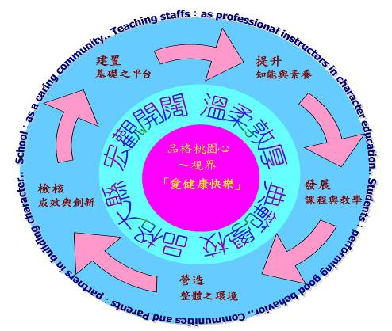
品格教育願景
品格教育藍圖
宏觀開闊 溫柔敦厚
典範學校 品格大縣
品格教育核心價值(12項)
誠信、尊重、合作、欣賞、
勤儉、正義、負責、謙恭、
關懷、感恩、禮節、孝敬
品格教育主要內涵
學校：成為一個關懷的社群（Schools Concern to Ethic’s Development）。
1.學校訂定並提倡品格教育的核心價值。
2.融入各項教育活動並積極促進品格教育發展。
3.推動辦理教師品格教育教學的專業增能。
4.營造學校倫理與道德的氛圍。
教職員工：展現品格教育的專業（Teachers Achieve to Professional Ethic’s Education）。
1.建立教師品格教育的專業社群。
2.研發品格教育課程，強化學生內在動機。
3.教職員工力行品格教育的核心內涵，成為學生楷模。
4.營造品格教育的學習情境。
學生：表現出良好品格的行為（Students Practice to Excellent Ethic’s Behavior）。
1.學生能理解品格教育的核心價值。
2.學生養成反省自我行為的習慣。
3.學生在自我管理與人際互動中學習實踐社會責任。
4.學生能向名人典範學習良好品格。
社區民眾與家長：共同參與學生品格陶冶的工作（Communities＆Parents Participate in Ethical Education）。
1.成為學校推動品格教育的合夥人。
2.積極參與學校品格教育相關活動。
3.體認家庭教育是品格教育的基石。
4.願意成為學生良好品格學習楷模。
讓我們一起攜手營造本縣品格教育 開創以桃園心為出發點的國際新視野
桃園縣政府教育處 關心您
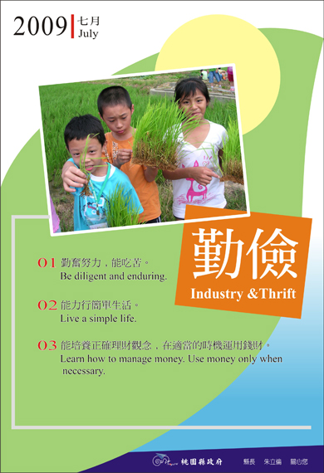

健康家庭168、活力家庭一路發

健康家庭168
1個健康家庭、6項增進夫妻關係及8項增進親子關係的指標與行動，可以幫助提醒現代家庭中的成員，在忙錄的生活當中與家人培養親密的情感，別忘了每天168，不僅為彼此關係加溫，更可以引導家人一起學習與成長，共同邁向健康家庭。

6項增進夫妻關係的指標與行動
- 每天與配偶擁抱一次
透過肢體的接觸，不管在出門前、進門時或睡前…都可以與配偶親切擁抱，藉此傳達對彼此的關心與愛意，每天為夫妻關係加溫，增進親密感。
- 每天為配偶做一件事
主動做一件符合或滿足配偶需求，並可讓配偶愉快開心或感受被體貼與被幫忙的事：如倒杯水、幫對方按摩…等表達對配偶的關心與愛意，並給予感激與讚賞。
- 每天和配偶分享自己的一件事並傾聽對方
藉由生活中點滴分享與傾聽配偶內心感受想法、進而給予接納與支持。
- 每週與配偶一起做一件事
藉由共同做一件事，培養共同的興趣與休閒活動，例如：看場電影、一起買菜、登山、運動或閱讀，不僅增加彼此的互動與瞭解，也能增進夫妻感情，分享生命的樂趣。
- 尊重配偶一小段時間獨處的需要
每個人都有自己的想法與不同的需求，在不影響家庭的狀況下，尊重彼此可以擁有一段獨立的時間與空間，做自己想做的事，也讓配偶有機會面對自己的內心世界，休息之後再出發。
- 願意一起面對問題
每個人都有自己的個性與習慣，共同生活在一起，要能包容彼此的錯誤與不完美，透過溝通及協商一起面對生活中的各種問題，找到「你ok，我ok」的雙贏策略。

8項增進親子關係的指標與行動
- 每天與孩子擁抱一次
讓孩子透過肢體的接觸，直接感受爸媽的愛，不管是每一天的睡前、出門前或放學回家時及其他任何時候都可與孩子擁抱，不僅讓孩子覺得溫暖，也是建立孩子安全感很重要的來源哦！
- 每天對孩子說一句好話
每天對孩子表達充滿愛意、關心、欣賞、感謝或鼓勵的話語，孩子自信心的建立是來自於不斷的被肯定，被賞識哦！
- 每天傾聽孩子一天的心情故事
聽聽孩子的心事、樂事、煩惱事，了解孩子每天的心情，與孩子的心更貼近，讓孩子知道父母與他是一國的。
- 每天與孩子共同感恩一件事
生活中很多事需藉由他人協助才能完成，每天與孩子共同感恩一件事或某個人，讓孩子學會尊重別人，並且更珍惜自己所擁有的一切。
- 每週與孩子一起做一件事
爸媽可以和孩子一同看故事書、一起散步、運動或一同做家事，藉由共同活動，累積與孩子共處的生活點滴，增進彼此的關係。
- 每週陪孩子做他／她有興趣的一件事
瞭解孩子的興趣並且陪他/她一起做是很重要的，不僅能幫助孩子適性發展，發揮潛能，更是增進親子關係的絕佳途徑。
- 每天鼓勵孩子自己完成一件事並給予讚美
當孩子完成自己的工作，例如：下課後完成作業、將自己的衣服放好或是看完一本書…等等，即時給予具體的鼓勵及建設性的讚美。使孩子有自我肯定的機會，學習自我負責，並能增加孩子的成就感。
- 父母一起以溫和而堅定的態度教導孩子
當孩子做錯事時，父母的情緒控制很重要，應耐心教導孩子，使孩子瞭解父母的用心，進而能端正其品格與行為。

國民小學國語科題型範例：
本試題出自：
http://tasa.naer.edu.tw/ExamList2005byTASA/C_Exam.htm
「台灣學生學習成就評量資料庫」國語科六年級樣本測驗

１. | 「青」山綠水。「青」應讀成什麼音？
(1)
(2)
(3)
(4)
★正確答案：3
２. | 赤「崁」樓。「崁」應讀成什麼音？
(1)
(2)
(3)
(4)
★正確答案：1
３. | 猶豫不「」。「」內應填入哪個國字才對？
(1) 覺
(2) 決
(3) 絕
(4) 掘
★正確答案：2
４. | 參「差」不齊。「差」應讀成什麼音？
(1)
(2)
(3)
(4)
★正確答案：4
５. | 周處是個脾氣暴「」的人。「」內應填入哪個國字才對？
(1) 噪
(2) 燥
(3) 躁
(4) 譟
★正確答案：3
６. | 「昂」首闊步。「」中最適當的字義是哪個？
(1) 低著
(2) 轉過
(3) 抬起
(4) 搖著
★正確答案：3
７. | 他「一」直想要買「一」件新外套。句中的兩個「一」字，應分別讀成什麼音？
(1) ；
(2) ；
(3) ；
(4) ；
★正確答案：4
８. | 現代人的生活總是忙「」的。「」內應填入哪個國字才對？
(1) 祿
(2) 錄
(3) 逯
(4) 碌
★正確答案：4
９. | 張老師說：「班長做事總是□□□□，應該不至於在慌亂中出差錯。」  上述語句的□□□□中，應選填哪個詞語最合適？
(1) 得寸進尺
(2) 任勞任怨
(3) 量入為出
(4) 從容不迫
★正確答案：4
１０. | 下列四個句子中，哪一個不是運用「誇張」的語氣？
(1) 你們再吵下去，屋頂都被掀開了！
(2) 一直到爸爸加班回來，我才寫完功課呢！
(3) 誰說太短？繩子都長得可以繞地球一週了！
(4) 請你動作快一點，我快要餓死了！
★正確答案：2
１１. | 甲：「才能」；  乙：「用心讀書」；  丙：「獲得學識」  請為上列詞語排出正確的順序，以組成一個通順的句子。
(1) 丙甲乙
(2) 乙甲丙
(3) 丙乙甲
(4) 乙丙甲
★正確答案：2，這題答錯嚕!多看幾次，下次就不會錯了!

１２. |  | 「胖虎□□個性急躁，□□願意幫助別人，所以仍有許多朋友。」  上句的空格處應填入哪一個選項中的語詞較合適？
(1) 由於…老是…
(2) 不但…而且…
(3) 因為…所以…
(4) 雖然…但是…
★正確答案：4
１３. |  | 下列「」中詞語的意思，何者與其他三者不同？
(1) 吃飯前「應該」要洗手。
(2) 放學後「應該」要立刻回家。
(3) 天空出現很多蜻蜓，下午「應該」會下雨。
(4) 離開座位時，「應該」要把椅子靠好。
★正確答案：3
１４. |  | 小文想用國語辭典檢索「羅」的字義，他應該查哪一個部首？
(1) 四
(2) 糸
(3) 网
(4) 隹
★正確答案：3
１５. |  | 下列哪個選項中，「流暢」一詞的使用最不恰當？
(1) 小河裡的石頭滾動得很「流暢」。
(2) 這一篇作文的文句很「流暢」。
(3) 這首歌的節奏很「流暢」。
(4) 妹妹很「流暢」的背出十首童詩。
★正確答案：1
１６. |  | 下列選項中，哪一個「」內的詞語不是「單位詞」？
(1) 他拾起「一把」扇子。
(2) 哥哥「一向」輕聲細語親切待人。
(3) 日月潭以「一池」碧綠的湖水聞名。
(4) 這「一趟」知性之旅非常有意義。
★正確答案：2
１７. |  | 組長匆忙的宣布：「大家趕快起來工作，要做的事情可多得不得了呢□」。  你認為空格內應填入哪一個標點符號？
(1) ？
(2) ！
(3) 。
(4) …
★正確答案：2
１８. |  | 下列四個選項中，哪一句表現出「疑問」的語氣？
(1) 你知道弟弟到哪兒去了嗎
(2) 我正想抽空去看那部電影呢
(3) 明天你可以再來找我啊
(4) 今年大概又是豐收的一年吧
★正確答案：1
１９. |  | 下列哪個選項中前後兩個「」內的語詞詞性相同？
(1) 懂得「尊重」別人的人，才能獲得別人的「尊重」。
(2) 請你「可憐」那隻「可憐」的小狗吧！
(3) 你「喜愛」的玩偶，正好也是我最「喜愛」的。
(4) 「快樂」的我等不及要和你分享心中的「快樂」。
★正確答案：3
２０. |  | 當我想了解科學家愛迪生的生平事蹟時，下列哪種書籍是較適合的參考資料？
(1) 童話故事
(2) 百科全書
(3) 作文範本
(4) 成語辭典
★正確答案：2
２１. |  | 一頭「雄」獅。「」內可替換成哪個字，詞意最為接近？
(1) 壯
(2) 巨
(3) 公
(4) 猛
★正確答案：3
２２. |  | 這項工作在「匆忙」中完成。句中「」的語詞可以替換成哪一個詞，意義最接近？
(1) 簡潔
(2) 草率
(3) 猜測
(4) 倉促
★正確答案：4
２３. |  | 「張老師在過年前，送給每位小朋友一□春聯。」  上述句子的□中，應填入哪一個單位詞較適當？
(1) 張
(2) 批
(3) 副
(4) 條
★正確答案：3
２４. |  | 電視廣告：「慈母心好比豆腐心。」從慈母和豆腐的共同特性---柔細，來進行譬喻聯想，  給人更豐富的感受。由此看來，下列「」中哪個選項運用了類似的手法？
(1)「相片裡有一段段美好的回憶」，等著我們追尋。
(2)「我是天空裡的一片雲」，偶爾飄到你窗前。
(3)「母親總是溫柔的看著我」，靜靜聽我訴苦。
(4)「弟弟像是有用不完的精力一般」，到處跑來跑去。
★正確答案：2
２５. |  | 下列四個選項，哪句話裡表現了對聽話者不滿的語氣？
(1) 別忘了，要準時上學喔！
(2) 算了吧！我不想聽你解釋！
(3) 是啊！我也不想回家呢！
(4) 好，這件事就交給你處理了！
★正確答案：2
２６. |  | 妹妹兩手一攤，無奈地說：「巷口的書局不開了。」這句話表達什麼意思？
(1) 書局今天沒有開。
(2) 書局經常不開門。
(3) 書局結束營業了。
(4) 書局的門打不開。
★正確答案：3
２７. |  | 「褪去外衣的樹枝靜默的伸向天空，動物們瑟縮地躲在洞穴裡，牠們都等待著大地的甦醒。」  這句話較適合用來描述哪一個季節？
(1) 春
(2) 夏
(3) 秋
(4) 冬
★正確答案：4

短文 | 「椰子蟹」並不背著殼在陸地上走，牠喜歡在椰子樹附近活動，而且牠能剝掉下來的椰子吃。  白天牠躲在椰子殼內避暑，趁夜間出來四處尋找食物。

２８. | 歸納以上短文大意，我們可幫牠定名為：椰子蟹的□□□□，其中最適合的用語是什麼？
(1) 居住環境
(2) 食物來源
(3) 生活習性
(4) 活動時間
★正確答案：3
◎請閱讀完下列短文後，回答第29～31 題。
短文 | 西元1979年德瑞莎修女訪問澳洲時，一位年輕修士希望能跟隨在德瑞莎修女的身旁，學習真理。但修女總是被一群人包圍著，他根本沒有向修女單獨學習的機會，眼看著修女就要離開，前往新幾內亞了，修士終於鼓起勇氣向德瑞莎修女說：「如果…我自行負擔飛往新幾內亞的旅費，是不是可以坐在您的身旁，藉由與您交談而獲得一些教導呢？」修女看著他說：「你有足夠的錢可以支應旅費嗎？」他趕緊回答：「是的，我有。」沒想到，德瑞莎修女卻說：「那麼，就把你的錢捐給那些貧苦又需要幫助的人吧！從他們的身上，你可以學到比我的言談中更值得學習的真理。」

２９. | 德瑞莎修女訪問澳洲的行程結束後，她要繼續前往哪個地方？
(1) 衣索比亞
(2) 新幾內亞
(3) 奈及利亞
(4) 保加利亞
★正確答案：2
３０. | 年輕的修士為什麼想跟隨在德瑞莎修女的身旁？
(1) 他想被人群包圍
(2) 他想跟修女去旅行
(3) 他想向修女單獨學習
(4) 他想幫助那些貧苦的人
★正確答案：3
３１. | 短文中，德瑞莎修女所說的最後一段話，最主要的用意是什麼？
(1) 修士跟隨著她，就能學到真理。
(2) 只要修士支付旅費，自然就學會真理。
(3) 在幫助別人的過程中，才能體會到真理。
(4) 修士必須捐錢給貧苦的人後，才能跟隨她。
★正確答案：3
◎請閱讀完下列短文後，回答第32～33 題。
短文 | ※ 旅美棒球好手陳金鋒返回母校  首位進入美國職棒大聯盟的我國棒球選手陳金鋒，昨日返回他的母校善化國小。  學校的學弟妹瘋狂又熱情的擁抱這位棒球明星，老師們也熱烈的出來歡迎並與他握手。  他說自己能夠進入世界職棒的殿堂，成為美國職業棒球的球員，要感謝家人的支持和母校的栽培。

３２. | 在這篇報導中，哪一段話最重要？
(1) 我國棒球選手陳金鋒，昨日返回他的母校善化國小。
(2) 學校的學弟妹瘋狂熱情的擁抱這位棒球明星。
(3) 老師們也熱烈的出來歡迎並與他握手。
(4) 他說自己的成功，要感謝家人和母校的栽培。
★正確答案：4
３３. | 讀完本篇報導，我們可以選用哪個詞語來形容陳金鋒這個人？
(1) 飲水思源
(2) 球技精湛
(3) 棒球明星
(4) 炙手可熱
★正確答案：1

◎請閱讀完下列短文後，回答第34～36 題。
短文 | 你喜歡旅行嗎？旅行對你來說像什麼呢？像解渴的水？還是像為你開啟新視野的活動老師？  你是怎麼開始喜歡旅行的？想不想把這種愉快的感覺，傳給周圍的朋友？  請談談你的旅行經驗，以及旅行的方法。  ◎ 題目：做個快樂的旅行家  ◎ 注意事項：文章請謄寫在稿紙上，註明學校、班別、姓名、身分證字號、  住址以及住家聯絡電話。不接受傳真或電子郵件投稿。  稿件請寄：10002 臺北市福州街二號 國語日報編輯部收。  ◎ 收件截止日：即日起至九十三年十二月三十一日截止。  ◎ 洽詢電話：(02)2392-1133 轉分機1305 或1320

３４. | 讀完上面的文字，你覺得它的用途應該是什麼？
(1) 旅遊須知
(2) 徵文須知
(3) 座談公告
(4) 簡訊廣告
★正確答案：2
３５. | 「10002 臺北市福州街二號 國語日報編輯部收」，提供這項資料的目的是什麼？
(1) 希望親自送稿
(2) 請依地址郵寄
(3) 請打電話聯絡
(4) 提供傳真代號
★正確答案：2
３６. | 根據上文的提示，我們在寫「做個快樂的旅行家時」，應該把重點放在什麼事物？
(1) 最近的旅行計畫
(2) 邀請朋友一起旅行
(3) 快樂的帶領活動
(4) 旅行的愉快經驗
★正確答案：4

桃園縣國民小學英文中年級命題範例

一、 Circle the Correct Word 圈出正確單字
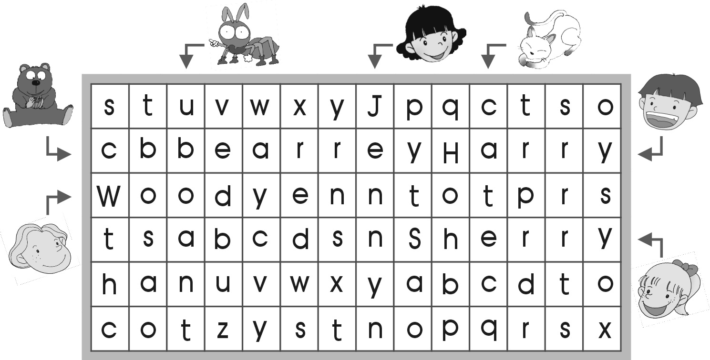

二、Look and Check 看圖勾出正確答案

1. Are you a doctor?  Yes  No

2. Are you a student?  Yes  No
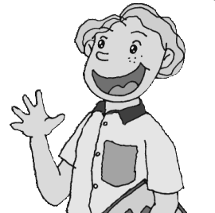
3. Are you a nurse?  Yes  No
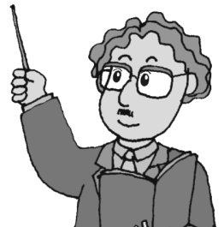
4. Are you a teacher?  Yes  No

三、 Multiple Choice 選擇

( ) 1. (❶Are ❷How ❸are) you a teacher?
( ) 2. (❶What ❷How ❸Hi) are you?
Fine, thank you.
( ) 3. This is my father.
Hi, (❶Mrs. ❷mr. ❸Mr.) Brown.
( ) 4. Are you a doctor?
Yes, I (❶Are ❷are ❸am).
( ) 5. This (❶are ❷is ❸Is) Woody.

四、Write the Words 在空格中填出正確字母


1. 2. 3. 4.
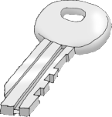

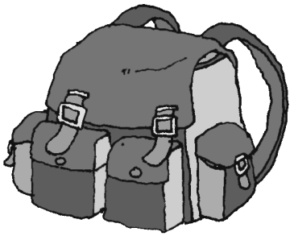


ey ag pencil ase ion

5. 6. 7. 8.





oat water ottle am en

五、Unscramble the Words 單字重組
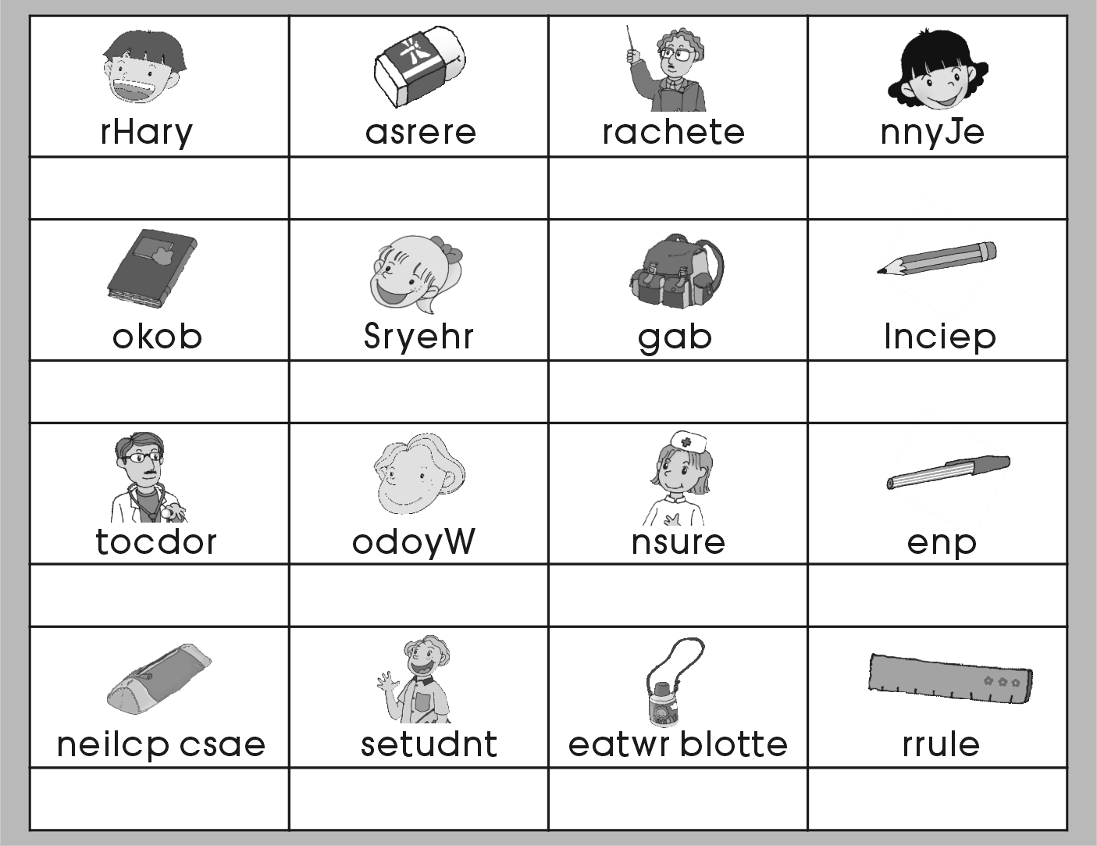

桃園縣國民小學英文高年級命題範例

一、 Look and Fill in the Blanks 填充

Sunday

Monday
Tuesday
Wednesday
Thursday
Friday
Saturday

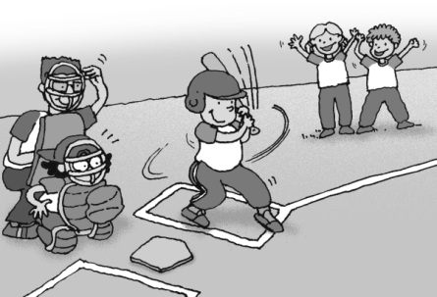
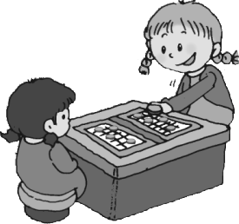
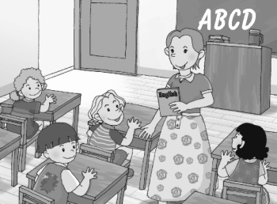
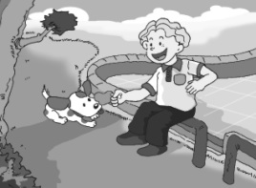

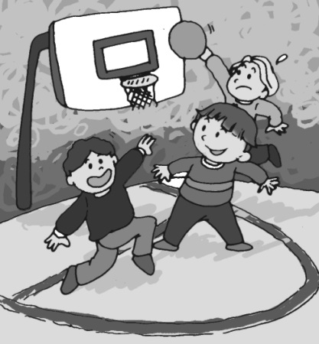
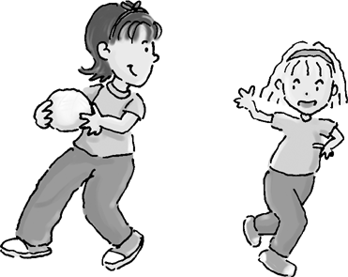

1. A: What do you do on ?
B: I clean my room.
2. A: What do you do on Friday?
B: I on Friday.
3. A: What do you do on Saturday?
B: I on Saturday.
4. A: What do you do on ?
B: I feed my dog.

二、. Unscramble the Sentences句子重組
1. hair every . I my comb day →
❶ ❷ ❸ ❹ ❺ ❻ ❼
2. do What every do ? day you →
❶ ❷ ❸ ❹ ❺ ❻ ❼
3. bath ? every take Do a you day →
❶ ❷ ❸ ❹ ❺ ❻ ❼ ❽
4. . to Time Woody up get , →
❶ ❷ ❸ ❹ ❺ ❻ ❼
5. video This . home a is →
❶ ❷ ❸ ❹ ❺ ❻

三、. Translation翻譯
1. I take a bath every day.

2. I brush my teeth every day.

3. Do you comb your hair every day?

4.我每天梳頭。

5.我很健康。

四、. Look and Answer 看圖回答

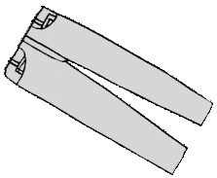
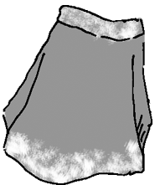

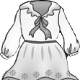

$ 680
$ 250
$ 280
$ 700

1. How much is the shirt?

2. How much is the dress?

3. How much are the jeans?

4. How much is the skirt?

五、Choose the Correct Answer 選擇正確的答案
1. ( ) (❶How ❷Where ❸What) time do you go to school?
2. ( ) (❶Do ❷Are ❸Can) you have a pet?
3. ( ) Everything is (❶under ❷in ❸on) sale.
4. ( ) How (❶much ❷many ❸dollars) is the skirt?
5. ( ) I (❶brush ❷wash ❸comb) my face every day.
6. ( ) (❶How ❷What ❸When) do you like to do?
7. ( ) I get up (❶on ❷in ❸at) 6:30
8. ( ) I can take care (❶on ❷of ❸to) my dog.
9. ( ) These rabbits (❶are ❷is ❸can) lovely.
10. ( ) Look (❶on ❷to ❸at) those dogs.

一、文法選擇
1. I have two cell phones. One is NOKIA 6500, and is Sony Ericsson W880i.
(A) other (B) the other (C) another (D) each other
2. It’s time . Let’s go look for eggs and put them in a basket.
(A) to go to bed (B) for the eggs roll
(C) for the eggs hunt (D) for school
3. We are a class. We study and play at school every day.
(A) happy ; happily (B) happily ; happy
(C) happy ; happier (D) happier; happy
4. Cathy likes the blue jeans and she also likes the black .
(A) them (B) it (C) one (D) ones
5. Jack: The girl is so cute and smart. Is she Mr. and Mrs. Jordan’s daughter?
May: Yes, she is .
(A) theirs (B) his (C) hers (D) them
6. I want to buy this magazine, but I don’t have enough money with me. Could you ?
(A) lend me some (B) lend some to me
(C) borrow me some (D)borrow some to me
7. Before you buy this refrigerator, make sure it really .
(A) meets your needs (B) on sale
(C) a new model (D) a lot of fun
8. Lily looked at her husband because he came home too .
(A) angry ; lately (B) angrily ; lately (C) angrily ; late (D) angry ; late

9. Look at the picture. What happened to them when they first saw each other?
(A) They watched the DVD together.
(B) They rolled eggs on Easter.
(C) They booked tickets with a cell phone.
(D) They fell in love.
10. Did happen to you during your winter vacation?
(A) interesting anything (B) interesting something
(C) anything interesting (D) something interesting

二、文意字彙
1. A: This new MP3 player is so pretty. How much is it?
B: The s r is there, and you can ask him.
2. Ang Lee is the most famous Chinese d r in the world. Almost everyone enjoys watching his movies.
3. It’s not easy to be a s l person. You have to work harder than others.
4. Mr. Wilson lives in the country of Nanto(南投). He raises(飼養) many chickens and ducks in the y d.
5. The d n of your cell phone is very excellent. Where did you buy it?
6. A：Let’s play on-line games after school. B：S ds wonderful!
7. A：Living in the big city is more c t than living in the country. B：Sure.
8. These T-shirts at the shop are all pretty. I will c e one for my sister’s birthday.
9. Here are some u l tips for cooking. Follow them, and you’ll be a great cook.
10. Don’t speak so l y. My baby sister is sleeping now.

三、閱讀測驗

There will be an Easter egg roll on Sunday from 8:00 a.m. to 2:00 p.m.
on the lawn of the White House. The Easter egg roll is for everyone, but you have to get a ticket first. One person can get up to five tickets. We will offer
free tickets two days before Easter Day.
There are about 7,000 eggs for the egg roll and the egg hunt and 8,000 eggs for children to paint. Each child will get a coloring book, a
wooden egg, and some presents. Come and have fun!

1. If you want to join the activity, what do you have to do first?
(A) I have to buy a ticket first. (B) I have to get a ticket for free first.
(C) I have to paint an egg first. (D) I have to go to church first.
2. How many eggs are there for children to paint this year?
(A) 7,000. (B) 8,000. (C) 15,000. (D) We don’t know.
3. What CAN’T each child get on that day?
(A) A coloring book. (B) Some presents.
(C) A wooden egg. (D) Chocolate.

題號: | 0 | 0 | 0 |  | 0 | 0 | 0 | 1
設計者：林 振 益 桃 園 縣 錦 興 國 民 小 學 2009 年 6 月 25 日
 |  |  |  | 學科屬性：G(地科)、B(生物)、P(物理)、C(化學)、T(科技)、E(環保)  M(理化及地科)、O(生化及健教)、A(科學應用)  學習階段：Ⅰ（一二年級）、Ⅱ(三四年級)、Ⅲ(五六年級)、Ⅳ(七八九年級)、Ⅴ(高中職)
  B | Ⅱ
概念 |  |  |  | 主評概念：
 |  |  |  | 次 主 題： |  |  |  |  |  | 分項細目：
題型 |  |  |  | 知能分類：1事實知識、2概念知識、3程序知識、4後設認知知識  K知識認知、P過程技能、M思考知能、A科學態度、C溝通表達  認知向度：1記憶、2瞭解、3應用、4分析、5評鑑、6創造  1知道、2理解(一)、3理解(二)、4轉用(一)、5轉用(二)、6鑑賞  評測方式：1是非、2選擇、3填充、4簡答、5申論、6計算、7操作
1 | 2 | 4 | 2 | 3 | 2 | 2 | 4 | 2 |  | 3 |  |  |  |  | 4 |  |  |  |  | 5

預估 |  |  |  | m：前¼高能力組考生答對率：□0.4～0.6 □0.6～0.8 □0.8以上  n：後¼低能力組考生答對率：□0.2以下 □0.2～0.4 □0.4～0.6  試題鑑別度（m-n）：□0.2以下□0.2～0.4 □0.4以上
【試題內容】●動物體內的恆定性
動物透過體內兩種以上系統的協調，自動調節使體內環境維持在一定範圍內的現象稱為恒定性。
例如鳥類、哺乳類屬於恆溫動物，平常使用體溫計所量測的溫度可以維持在某一較小的範圍內，不會隨著環境溫度的變化而作大幅度的改變。
下列表格是環境變化對鳥類、哺乳類的一些影響 ---
 | 皮膚表面血管 | 食慾 | 體熱散失 | 肌肉顫抖 | 毛髮豎立 | 流汗
天氣冷或體溫過低 | 收縮 | 較佳 | 減少 | 會 | 會 | 減少
天氣熱或體溫過高 | 舒張 | 較差 | 增加 | 不會 | 不會 | 增加
1.（ ）我們在冬天的時候，喝水以及飲料的量明顯減少，應該是因為？（1）皮膚表面血管
收縮（2）天氣冷肌肉會顫抖（3）毛髮因天氣冷而豎立（4）天氣冷流汗量明顯減少。
2.（ ）當寒流來襲的時候，我們會不自主的發抖是因為？（1）藉著肌肉顫抖增加體熱散
失（2）對「寒流來襲」感到害怕（3）藉著肌肉顫抖來產生熱量以維持體溫（4）利
用發抖以增進食慾。
【解說】
1.（4）
2.（3）
題號: | 0 | 0 | 0 |  | 0 | 0 | 0 | 2
設計者：林 振 益 桃 園 縣 錦 興 國 民 小 學 2009 年 6 月 25 日
 |  |  |  | 學科屬性：G(地科)、B(生物)、P(物理)、C(化學)、T(科技)、E(環保)  M(理化及地科)、O(生化及健教)、A(科學應用)  學習階段：Ⅰ（一二年級）、Ⅱ(三四年級)、Ⅲ(五六年級)、Ⅳ(七八九年級)、Ⅴ(高中職)
  B | Ⅲ
概念 |  |  |  | 主評概念：
 |  |  |  | 次 主 題： |  |  |  |  |  | 分項細目：
題型 |  |  |  | 知能分類：1事實知識、2概念知識、3程序知識、4後設認知知識  K知識認知、P過程技能、M思考知能、A科學態度、C溝通表達  認知向度：1記憶、2瞭解、3應用、4分析、5評鑑、6創造  1知道、2理解(一)、3理解(二)、4轉用(一)、5轉用(二)、6鑑賞  評測方式：1是非、2選擇、3填充、4簡答、5申論、6計算、7操作
1 | K | 2 | 3 | 3 | 2 | K | 2 | 2 |  | 3 | K | 2 | 3 |  | 4 | K | 2 | 2 |  | 5 | K | 2 | 2
6 | K | 2 | 3 |  | 7 |  |  |  |  | 8 |  |  |  |  | 9

預估 |  |  |  | m：前¼高能力組考生答對率：□0.4～0.6 □0.6～0.8 □0.8以上  n：後¼低能力組考生答對率：□0.2以下 □0.2～0.4 □0.4～0.6  試題鑑別度（m-n）：□0.2以下□0.2～0.4 □0.4以上
【試題內容】●動物的行為
地球上形形色色的動物，在外形及構造上各有許多不同的特徵；林奕臻老師為了讓同學知道除了外形、構造以外，「行為」也是動物的特徵之ㄧ，就設計了猜謎遊戲來引發學生的學習興趣。
遊戲中，林奕臻老師每一題給同學三項提示，而且至少其中一項所描述的是「動物的行為」，然後請同學舉手回答。
猜謎遊戲的謎題提示整理如下表：
 | 第一題 | 第二題 | 第三題
提示一 | 我的腳的數量是青蛙的兩倍。 | 我有一對翅膀而且披著一身白白的羽毛外衣。 | 我的小孩一出生我就會餵他喝奶。
提示二 | 我的身體可以明顯分辨出兩節。 | 秋天到了，我們全家族會一起到台灣來避寒。 | 我身上有很厚的一層脂肪，讓我不會害怕生活在冰冷的海水中。
提示三 | 我不會飛，但是會吐絲結網來捕捉獵物。 | 我會用扁平像湯匙般的嘴巴在水中來回掃動，以找尋食物。 | 在世界纪錄中，我是最大的動物。
- 看完提示之後，第一題的答案應該是哪種動物？
- （ ）從第二題的「提示一」裡，可以猜出答案應該是一種：（1）昆蟲（2）兩生類（3）鳥類（4）哺乳類。
- 看完提示之後，第二題的答案應該是哪種動物？
- （ ）從第三題的「提示一」裡，可以猜出答案應該是一種（1）爬蟲類（2）魚類（3）鳥類（4）哺乳類。
- （ ）從第三題的「提示一」及「提示二」裡，可以猜出答案應該是下列何者（1）鱷魚（2）鯨魚（3）企鵝（4）北極熊。
- 看完提示之後，第三題的答案應該是哪種動物？

【解說】
- 蜘蛛
- （3）
- 黑面琵鷺
- （4）
- （2）
- 藍鯨

題號: | 0 | 0 | 0 |  | 0 | 0 | 0 | 3
設計者：林 振 益 桃 園 縣 錦 興 國 民 小 學 2009 年 6 月 25 日
 |  |  |  | 學科屬性：G(地科)、B(生物)、P(物理)、C(化學)、T(科技)、E(環保)  M(理化及地科)、O(生化及健教)、A(科學應用)  學習階段：Ⅰ（一二年級）、Ⅱ(三四年級)、Ⅲ(五六年級)、Ⅳ(七八九年級)、Ⅴ(高中職)
  B | Ⅲ
概念 |  |  |  | 主評概念：
 |  |  |  | 次 主 題： |  |  |  |  |  | 分項細目：
題型 |  |  |  | 知能分類：1事實知識、2概念知識、3程序知識、4後設認知知識  K知識認知、P過程技能、M思考知能、A科學態度、C溝通表達  認知向度：1記憶、2瞭解、3應用、4分析、5評鑑、6創造  1知道、2理解(一)、3理解(二)、4轉用(一)、5轉用(二)、6鑑賞  評測方式：1是非、2選擇、3填充、4簡答、5申論、6計算、7操作
1 | 2 | 3 | 2 | 3 | 2 | 4 | 2 | 2 |  | 3 | M | 3 | 4 |  | 4 |  |  |  |  | 5

預估 |  |  |  | m：前¼高能力組考生答對率：□0.4～0.6 □0.6～0.8 □0.8以上  n：後¼低能力組考生答對率：□0.2以下 □0.2～0.4 □0.4～0.6  試題鑑別度（m-n）：□0.2以下□0.2～0.4 □0.4以上
【試題內容】●呼吸的調節
人類體內細胞利用氧氣，進行「呼吸作用」將所攝取的養分分解，得到能量供應細胞活動以維持生命，同時會產生二氧化碳氣體溶解到血液中；而人體內的細胞無法直接與外界的空氣接觸，必須由特殊構造的肺臟協助，進行「呼吸運動」，才能從周圍環境中獲得細胞所需要大量的氧氣。
1.（ ）人類體內細胞進行「呼吸作用」會產生什麼供細胞活動所需？（1）水分（2）氧氣
（3）能量（4）二氧化碳。
2.（ ）奕臻上體育課作完劇烈運動後呼吸加快，這應該是因為他的血液中何種物質的濃度
快速增高所產生的結果？（1）水分（2）氧氣（3）能量（4）二氧化碳。
3.肺臟具有協助人類進行「呼吸運動」的功能，想想看，他可能具有哪些特殊構造來完成體內、體外大量氣體的交換？

【解說】
1.（3）
2.（4）
3. 潮濕的表面、充分的血液流過、呼吸薄膜

題號: | 0 | 0 | 0 |  | 0 | 0 | 0 | 4
設計者：林 振 益 桃 園 縣 錦 興 國 民 小 學 2009 年 6 月 25 日
 |  |  |  | 學科屬性：G(地科)、B(生物)、P(物理)、C(化學)、T(科技)、E(環保)  M(理化及地科)、O(生化及健教)、A(科學應用)  學習階段：Ⅰ（一二年級）、Ⅱ(三四年級)、Ⅲ(五六年級)、Ⅳ(七八九年級)、Ⅴ(高中職)
  B | Ⅲ
概念 |  |  |  | 主評概念：
 |  |  |  | 次 主 題： |  |  |  |  |  | 分項細目：
題型 |  |  |  | 知能分類：1事實知識、2概念知識、3程序知識、4後設認知知識  K知識認知、P過程技能、M思考知能、A科學態度、C溝通表達  認知向度：1記憶、2瞭解、3應用、4分析、5評鑑、6創造  1知道、2理解(一)、3理解(二)、4轉用(一)、5轉用(二)、6鑑賞  評測方式：1是非、2選擇、3填充、4簡答、5申論、6計算、7操作
1 | 1 | 2 | 2 | 3 | 2 | 1 | 2 | 2 |  | 3 | 1 | 2 | 2 |  | 4 |  |  |  |  | 5

預估 |  |  |  | m：前¼高能力組考生答對率：□0.4～0.6 □0.6～0.8 □0.8以上  n：後¼低能力組考生答對率：□0.2以下 □0.2～0.4 □0.4～0.6  試題鑑別度（m-n）：□0.2以下□0.2～0.4 □0.4以上
【試題內容】●生物的生活活動
人類蓋房子來長期居住和活動，鳥類築窩巢來棲息和哺育幼鳥；許多昆蟲也會就地取材，利用樹葉、枝條等材料來建築巢穴。有一種「避債蛾」會自己吐絲結合細枝、碎葉築成筒狀窩巢，可以隨身攜帶。如果覺得累了，就吐絲把筒狀窩巢黏在枝條上，偽裝成枯葉，然後躲在裡面休息；「石蠶蛾」的幼蟲具有絹絲線，能分泌絲液把水中的小石頭、枯枝、落葉纏繞起來，建造奇形怪狀的巢穴，有的還像魚網一樣，能捕捉食物。
1.（ ）下列哪一種動物所建造的窩巢，除了棲息以外還兼具捕捉食物的功能？（1）鳥類（2）
「避債蛾」（3）「石蠶蛾」的幼蟲（4）人類。
2.（ ）下列哪一種動物所建造的窩巢，像帳篷一樣，可以到處移動？（1）鳥類（2）「避
債蛾」（3）「石蠶蛾」的幼蟲（4）人類。
3.（ ）「避債蛾」為什麼要將筒狀窩巢偽裝成像「枯葉」一樣？（1）可以在裡面從事其他
活動（2）可以哺育幼蟲（3）可以欺騙敵人（4）可以捕捉食物。
4.詳細看過上列短文，由短文中你覺得動物所建造的窩巢，可以有哪些功能？
答：

題號: | 0 | 0 | 0 |  | 0 | 0 | 0 | 5
設計者：林 振 益 桃 園 縣 錦 興 國 民 小 學 2009 年 6 月 25 日
 |  |  |  | 學科屬性：G(地科)、B(生物)、P(物理)、C(化學)、T(科技)、E(環保)  M(理化及地科)、O(生化及健教)、A(科學應用)  學習階段：Ⅰ（一二年級）、Ⅱ(三四年級)、Ⅲ(五六年級)、Ⅳ(七八九年級)、Ⅴ(高中職)
  P | Ⅱ
概念 |  |  |  | 主評概念：
 |  |  |  | 次 主 題：222 |  |  |  |  |  | 分項細目：
題型 |  |  |  | 知能分類：1事實知識、2概念知識、3程序知識、4後設認知知識  K知識認知、P過程技能、M思考知能、A科學態度、C溝通表達  認知向度：1記憶、2瞭解、3應用、4分析、5評鑑、6創造  1知道、2理解(一)、3理解(二)、4轉用(一)、5轉用(二)、6鑑賞  評測方式：1是非、2選擇、3填充、4簡答、5申論、6計算、7操作
1 | 2 | 2 | 2 | 3 | 2 |  |  |  |  | 3 |  |  |  |  | 4 |  |  |  |  | 5

預估 |  |  |  | m：前¼高能力組考生答對率：□0.4～0.6 □0.6～0.8 □0.8以上  n：後¼低能力組考生答對率：□0.2以下 □0.2～0.4 □0.4～0.6  試題鑑別度（m-n）：□0.2以下□0.2～0.4 □0.4以上
【試題】
小朋友：我們每天所呼吸的空氣是一種無色無味的氣體（空氣中也會含有水蒸氣），幾乎感覺不到它的存在，當它所處的環境由高溫轉變為低溫而且溫度差異太大時，可能會轉變為液體（小水滴），以下A、B、C三個選項中，
哪些現象其原理是相同的？
A、使用茶壺燒開水，水燒開時壺口會噴出的白煙。
B、觀察操場地面上的水蒸發到天空中形成了雲。
C、寒流來襲時，路上行人鼻子所噴出的白煙。
請選出正確的選項：（1）A、B（2）A、C（3）B、C （4）A、B、C都不相同。
【解說】
＊題目所要傳達的是物質三態的概念，藉由水的凝結，了解到溫度降低使得氣體轉變為液體的機轉。
此題答案為（2）

題號: | 0 | 0 | 0 |  | 0 | 0 | 0 | 6
設計者：林 振 益 桃 園 縣 錦 興 國 民 小 學 2009 年 6 月 25 日
 |  |  |  | 學科屬性：G(地科)、B(生物)、P(物理)、C(化學)、T(科技)、E(環保)  M(理化及地科)、O(生化及健教)、A(科學應用)  學習階段：Ⅰ（一二年級）、Ⅱ(三四年級)、Ⅲ(五六年級)、Ⅳ(七八九年級)、Ⅴ(高中職)
  P | Ⅲ
概念 |  |  |  | 主評概念：
 |  |  |  | 次 主 題： |  |  |  |  |  | 分項細目：
題型 |  |  |  | 知能分類：1事實知識、2概念知識、3程序知識、4後設認知知識  K知識認知、P過程技能、M思考知能、A科學態度、C溝通表達  認知向度：1記憶、2瞭解、3應用、4分析、5評鑑、6創造  1知道、2理解(一)、3理解(二)、4轉用(一)、5轉用(二)、6鑑賞  評測方式：1是非、2選擇、3填充、4簡答、5申論、6計算、7操作
1 | M | 4 | 2 | 3 | 2 | M | 4 | 2 |  | 3 | M | 4 | 2 |  | 4 |  |  |  |  | 5

預估 |  |  |  | m：前¼高能力組考生答對率：□0.4～0.6 □0.6～0.8 □0.8以上  n：後¼低能力組考生答對率：□0.2以下 □0.2～0.4 □0.4～0.6  試題鑑別度（m-n）：□0.2以下□0.2～0.4 □0.4以上
【試題】
光的行進：
（一）小朋友，我們白天可以觀察到太陽的光芒（注意：不能直視陽光），晚上在逛街的時候也可以體驗到霓虹燈所發散出來五顏六色的光彩，偶而逛到街角或路口處，更有迎面來自車燈刺眼的光線。現在請就「快、慢或一樣」的變因作答；若有其他答案，請稍加敘述想法。
光線在白天和夜晚的行進快慢，有沒有什麼不同？（A）白天較快（B）夜晚較快（C）
一樣快（D）不一定。

（二）書桌的檯燈、街道的水銀燈到陽光的光芒，代表強度由小到大的三種光線。
改變光源（發光的物體，例如：電燈）的強度，光的行進速度有什麼變化？
（A）速度變快（B）速度變慢（C）速度不變（D）有時候變快，有時候變慢。

（三）在空氣中光速比音速快（當遠方打雷時先看到閃電再聽到雷聲），而在真空中音速幾乎為零，那麼光在真空中和空氣中比較，有什麼不同？
（A）真空中較快（B）空氣中較快（C）一樣快（D）不一定。

【解說】
（一）答案為（C）一樣快
（二）答案為（C）速度不變
（三）答案為（A）真空中較快

社會學習領域題型範例
- 現在是學校的上課時間，天使國小三年2班教室裡的黑板上，寫著：園遊會討論提案，請問三年2班正在進行什麼樣的課程或活動呢？語文課。
- 社會課。
- 班會。
- 綜合活動。
- 學校裡頭有許多的自治團體，這個團體的主要工作為：負責學校清潔與環境的維護。請問是何種自治團體呢？
民國38年～91年資料來源：經濟部水利署
- 幼童軍。
- 環保小尖兵。
- 糾察隊。
- 衛生隊。
- 左圖是台灣某一個地區的月平均
雨量圖，你可以看出是哪一個城市嗎？
- 高雄。
- 基隆。
- 台中。
- 桃園。
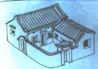
- 先民會根據家中的需要蓋房子，因此房屋會有不同
的外型，請問左圖是一間什麼樣的房屋呢？
- 正身而無護龍的一條龍。
- 正身加單邊護龍的單伸手。
- 正身加雙邊護龍的三合院。
- 正身加雙邊護龍的雙合院。
- 小明家裡有正廳、廚房、父母房、長子房、次子房、稻埕、廳、農具間、牛棚。請問小明的家是一種什麼樣的建築物？
- 一條龍。
- 單伸手。
- 雙合院。
- 三合院。
- 無論我們的家鄉在哪裡，都可以看見各式各樣的廟宇，新竹縣關西鎮有一座廟裡頭供奉著是無人祭祀的死者，代表先民對異鄉亡魂的關懷。請問這是一座什麼樣的廟宇呢？ 有應公廟。
民國74年台北縣坪林鄉人口年齡結構比例圖
- 土地公廟
- 十八王公廟。
- 鄉土神廟。
- 從左圖可以看出什麼的訊息呢？
- 老年人的平均壽命變長了。
民國96年台北縣坪林鄉人口年齡結構比例圖
- 台北縣坪林鄉因為進行
放天燈的活動，因此人口
越來越多了。
- 台北縣坪林鄉的生活水準
逐漸提升。
- 大家都到都市去找工作了。
- 各行各業，小學老師教小學生、
中學老師教中學生、美髮師幫人們整理頭髮、醫生看病、農夫種田、、、等等。請問這一種什麼樣的現象？請選出一個最適合的。
- 資訊科技突飛猛進。。
- 服務業講求專業與分工。
- 為了生存，這就是一種生活方式。
- 愛護地球、永續經營的觀念。

【問答題】閱讀下面的文章，並回答問題。
萬長春圳是宜蘭地區羅東鎮、五結鄉等地最重要的農田灌溉設施。原為「邱吳成圳」及「長慶源圳」，因為水源皆取自於羅東溪畔，於是在清嘉慶十八年（西元1813年）合併為今天的稱號「萬長春圳」，是當時宜蘭最大的灌溉水圳。至今已有約二百年的歷史了。

歷經歲月的轉變，原有的萬長圳設施泥沙淤積嚴重，於是在民國四十年四月二十四日再次開工整修，設欄河堰壩，分為五結圳、二結圳、四結圳，灌溉面積為一百二十公頃(含工業用水)。

萬長春圳水門(閘門)是安農溪下游主要的水利設施，其閘門為防洪及排水灌溉之用，而後配合政府提倡休閒旅遊活動，開闢了萬長春圳公園，園內還有一座八角涼亭。1956年，還特地集資興建「澤廣春長」紀念碑，閘門處落款有「行政院長俞鴻鈞」題刻，以追念並感懷閘門帶來的好處，並作為宜蘭水利史的重要標記。深長的意義加上柔和的景觀環境，不論何時，萬長春閘門都是羅東人散心遊賞的最佳選擇。

- 清嘉慶時期開築的「萬長春圳」，在當時主要是那兩個地區的灌溉水源？
羅東鎮、五結鄉
- 「萬長春圳」自清朝開築以來，曾經在民國時期重新整建過，主要是因為面臨什麼問題，才對它進行整修？
泥沙淤積嚴重
- 「萬長春圳」是宜蘭地區重要的水圳，你知道它早期的功用是那兩個嗎？
防洪及排水灌溉
- 在臺灣的許多圳道，面臨時代的面遷，都會展現全新的面貌，「萬長春圳」也是如此，你知道現在的「萬長春圳」主要的用途是什麼嗎？
休閒旅遊

【填填看】如果你是傳統社會的農夫，在耕作時你需要使用到哪些農具？請將正確的代號填入( )中。
ㄅ.鐮刀 ㄆ.耕耘機 ㄇ. .犁 ㄈ.風鼓ˉ
ㄉ.插秧機 ㄊ.稻米收割機 ㄋ. 秧盆 ㄌ.機器桶ˉ
天剛亮，我帶著牛和( ㄇ )，準備到田裡翻土，整理完田地後，再拿出( ㄋ )裝秧苗，將一株株的秧苗種到田裡。
過了幾個月，等到稻子成熟之後，我拿出( ㄅ )將成熟的稻穀收割下來，利用 （ ㄌ )來脫穀，再用( ㄈ )來篩穀，去除品質比較不好的穀粒，留下較好的穀粒。
我心想：「一年辛苦的付出，總算有了代價！」
【填填看】下列是有關清代前期臺灣社會宗教信仰的相關敘述，請選出正確的選項，並在( )中填入代號。
( )（１）廟宇的裝飾藝術，會彩繪忠孝節義的故事或是生動的吉祥動物。
( )（２）各地居民精神寄託與聯絡感情的場所。
( )（３）從大陸漂洋過海來臺灣時，為祈求平安會攜帶的神明。
( )（４）是酬神的表演節目，也是一般民眾喜歡的娛樂節目。
( )（５）傳統廟宇常見的裝飾，具有避邪的功用。
ㄅ.石獅 ㄆ.媽祖 ㄇ.壁飾 ㄈ.廟宇 ㄉ.歌仔戲

【活用題】台灣歷史上有許多重要的人物，在關鍵的時刻扮演重要的角色，對台灣的發展有著不可抹滅的貢獻或影響。請將下列人物和他們的事蹟配對在一起，並將正確的代號填入（ ）中。
甲、沈保楨。 乙、戴仁壽。 丙、施 琅。 丁、李鴻章 。 戊、余清芳。
己、林獻堂。 庚、馬雅各。 辛、劉銘傳。 壬、莫那魯道。 癸、陳澄波。
1.將台灣改為行省的功臣：（ ）
2.簽訂「馬關條約」的清廷代表：（ ）
3.「霧社」事件的領導人：（ ）
4.「西來庵」事件的領導人：（ ）
5.日治時代以家鄉風光與人物為描寫對象的鄉土畫家：（ ）
6.「臺灣議會設置請願運動」的領導者：（ ）
7.設置臺灣第一座西氏砲台的清廷將領：（ ）
8.籌設痲瘋病院樂山園的外籍牧師：（ ）
9.成立臺灣第一家西醫院的外籍人士：（ ）
10.打敗鄭氏政權的清廷將領：（ ）

【人名對對碰】
A將荷蘭人驅離臺灣。
B曾領導反抗荷蘭人的起義抗暴活動。
C曾經當過海盜，並在笨港建立據點。
D輔佐鄭經積極建設臺灣。
E明 鄭政權最後一位君王。
F說服清朝皇帝將臺灣納入版圖。
(１)（C）鄭芝龍。 (４)（B）郭懷一。
(２)（E）鄭克塽。 (５)（D）陳永華。
(３)（A）鄭成功。 (６)（F）施琅。

崇林國中命題趨勢現況
撰文者：陳彥勳
壹、評量的意義
一、對老師
- 了解教學的效果
- 了解學生的學習困難
- 加強補充或實施補救教學
  - 對學生
- 增加學生的自我了解
- 激發學生的學習動力
- 檢討改變學習態度與方法
貳、行政在命題過程扮演的角色
一、支援
1、提供考古題庫(隨身碟)
2、辦理相關研習
3、協助處理相關疑義
二、監督
1、命題老師人選確認
2、勘誤、審題(正確性及範圍)
3、有爭議時的後續處理
三、協調
1、讀卡與否、次數
2、合科考試的試題數
参、評量類型及思考策略
一、掌握新生基礎：新生入學考試
二、學習狀況評量：學習間各次段考
三、加強學生複習：學期初複習考、九年級模擬考
四、鼓勵多元學習：各項競試(成語會考、英文查字典、拼字、智慧鐵人賽)
肆、迷思、反思
一、基測引導教學？
二、教學引導考試？
三、是考我們覺得學生要懂的？還是考基測會考的？
四、要考多難？
五、學生要考多好才算好？
六、考試引導教學？！
七、非學科的評量重要嗎？
伍、學校的態度決定考試的方向
一、尊重教師專業命題
二、非學科與學科考試同等重要
三、課發會中充分討論
四、列入各領域教學研究會之議題討論
五、與課程計畫相結合
六、考量學生素質
陸、提升評量試題品質
一、透過教學研究會，訂定議題，由老師們自發性的討論，較容易達成。
二、例如：
1、題庫的搜集及建立
2、了解基測試題趨勢與熟悉指標
3、命題的原則與特色(創意)
4、如何結合時事等命題經驗分享
5、審題、修題
6、試題分析
柒、基測試題趨勢
一、取材生活化、統整化
二、題型圖表化、多元化
三、以學生生活經驗為主或時事議題為素材
四、連結不同學科的相關概念強調統整、分析的能力
五、提幹較長，強調概念分析與閱讀、綜合歸納的能力
捌、試題舉例1
＊考前說明：
~這裡是期末考國文科支部．勒斯強斯〔Last Chance〕大廳，分成二大隊，配置五十小隊計7564名兵力，1至20小隊為閱讀測驗，21至50小隊為實力測驗，滿分一百分。搖著2B鉛筆，寫著考卷的你，有幾分勝算啊？~
〔〕01、承上，在考前說明的文字敘述中，除了譬喻、轉化、設問外，還藏著哪個修辭格？〔請注意有底線的文字〕〔A〕類疊〔B〕映襯〔C〕雙關〔D〕層遞。
玖、試題舉例2
＊台灣新文學之父，賴和，曾就1930年「霧社事件」發表長詩〈南國哀歌〉詩中寫道「……勞動總說是神聖之事，就是牛也只能這樣驅使，任打任踢也只自忍痛，看我們現在，比狗還輸！我們婦女竟是消譴品，隨他們任意侮弄蹂躪！……〕關於「霧社事件」的敘述，下列何者為真？（甲）原住民需負擔沉重的勞役（乙）起事者是莫那魯道（丙）原住民婦女的婚姻地位不受日本人尊重（丁）參與的多為雅美族的原住民（A）甲乙丙（B）甲乙丁（C）甲丙丁（D）乙丙丁。
拾、試題舉例3
＊小曼看到同學玩「魔獸世界」、「戰地風雲」等網路遊戲，也要求媽媽安裝網路讓他可以跟同學上網打。請問是何種因素影響了小曼的行為？（A）家庭（B）學校（C）同儕團體（D）大眾傳播媒體。
拾壹、試題舉例4
＊中國史
從成語中認識歷史人物：
「金屋藏嬌」－原是指營建華麗的屋子給心愛的人居住，後來用做比喻男子有外遇之事。這個成語出自漢代國力最強盛的君主，他年幼曾說要取自己的表姐阿嬌，還要蓋華麗的房子給他住。這個皇帝是（A）漢高祖（B）漢武帝（C）漢光武帝（D）漢獻帝。
拾貳、試題範例5
＊題組：史努比遊神州
＊史努比與他的朋友們在台灣上地理課中知道，中國有一個高原，高度在4000公尺以上，不但雪山、冰河密佈，而且面積廣大。好奇的朋友們，要求史努比帶牠們一起去看一看，於是史努比和他的朋友們準備進行一趟中國神州之旅囉！對了~出發前記得攜帶著彩色地圖喔！
（ ）1.請問彩色地圖中，牠們的目的地應該是什麼顏色？（A）綠色（B）藍色（C）淺黃色（D）咖啡色。
（ ）2.飛機在飛往目的地的過程中，大家發現了中國東部的土地利用以農業為主，而西部以畜牧業為主，主要的因素是：（A）雨量（B）日照（C）土壤（D）無霜期。
（ ）3.到達了目的地，史努比從地形圖中讀出這個壯觀的高原的名稱應該是（A）黃土高原（B）青藏高原（C）雲貴高原（D）蒙古高原。
拾參、試題範例6
＊（ ）翡翠樹蛙是台灣特有的兩生類，綠色的體色和棲地顏色非常相似，稱為保護色。藉著保護色，翡翠樹蛙能逃避天敵的捕食，請問形成保護色的演化機制是什麼呢？（A）性狀有差異，經天擇的結果（B）性狀有差異，經人擇的結果（C）天擇後，經性狀改變的結果（D）人擇後，經性狀改變的結果。
拾肆、試題範例7
＊ （ ）哪一位劇作家的創作題材涵蓋範圍極廣，並多次榮獲兒童劇本徵選首獎？（A）王友輝（B）賴聲川（C）高行健。
＊（ ）「Cosplay」一詞源自哪一個國家？（A）美國（B）香港（C）日本。
＊（ ）若要扮演缺牙的角色，如何製造出效果最妥當（A）敲掉牙齒（B）在牙齒上塗墨汁（C）在牙齒上黏海苔。
拾伍、常遇到的瓶頸與問題
＊家長對成績在乎的態度，容易造成教師出題與校方處理的困惱。
＊試題信度與效度的資料建立不易。
＊試題分析不易落實。
＊部分學科融入特色、創新不易。



桃園縣98年度國民教育輔導團研究出版輔導小組
辦理創新教學－精進命題技巧計畫成果

出版者：桃園縣政府教育處
編輯顧問：桃園縣政府教育處處長 張明文
總編輯：輔導團總召集人 張田聰
編輯小組：錦興國小校長 李明宗
：黃慶宗、伍賢龍、傅瑜雯
：耿蟬娟、林錦杏、周坤財
：張美珍、周文蓉、林挺世
：王梅影、葉蓮芬、蔡琮炫
：林振益、廖釗概

